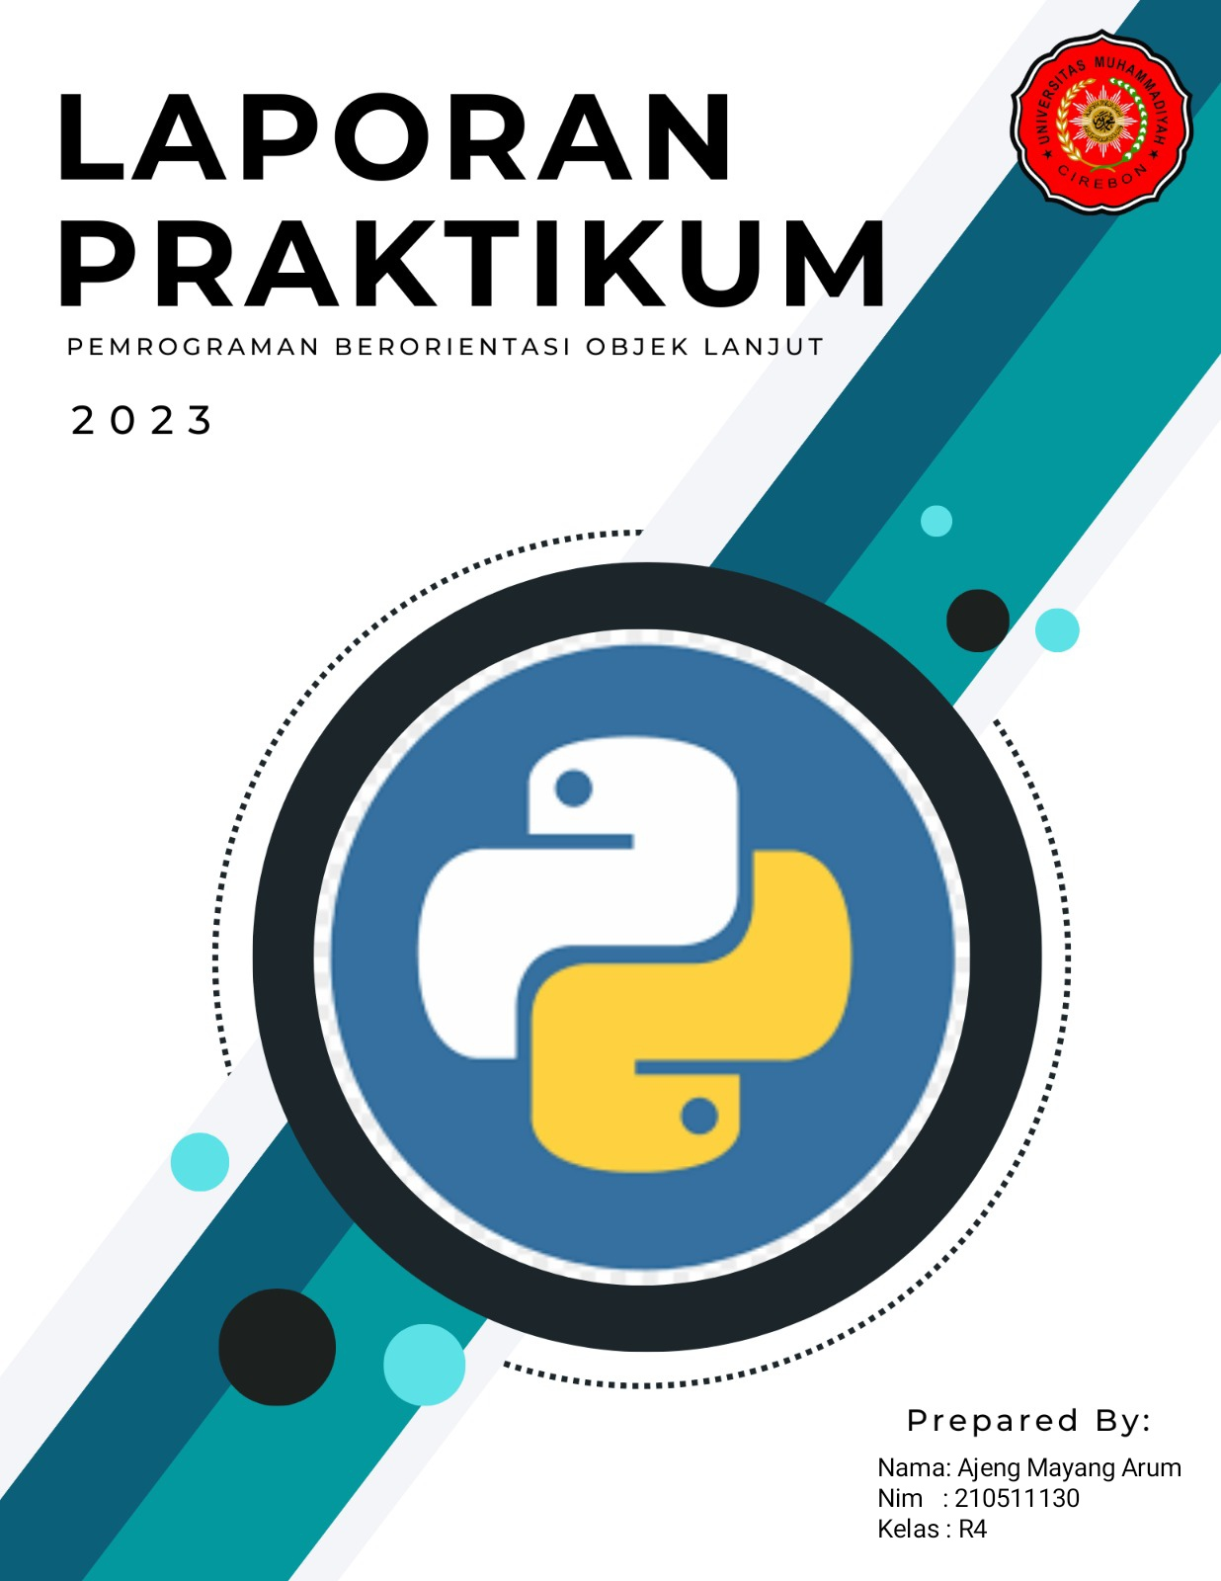

**Evaluasi**

1. Apa yang dimaksud class dalam python?

**Jawab :** c. Sebuah blueprint untuk membuat objek

1. Apa yang dimaksud dengan objek dalam Python?

**Jawab:** c. Sebuah blueprint untuk membuat class

1. Apa yang dimaksud dengan constructor dalam Python?

**Jawab:** d. Sebuah method yang digunakan untuk mengambil nilai atribut objek

1. Apa yang dimaksud dengan self dalam Python?

**Jawab:** a. Sebuah keyword yang digunakan untuk merujuk pada objek saat ini

1. Bagaimana cara membuat objek dari sebuah class?

**Jawab:** b.Dengan menggunakan keyword "new"

1. Apa yang dimaksud dengan atribut dalam Python?

**Jawab:** a. Variabel yang terkait dengan sebuah objek

1. Apa yang dimaksud dengan metode dalam Python?

**Jawab:** a. Fungsi yang terkait dengan sebuah objek

1. Bagaimana cara mengakses atribut dari sebuah objek?

**Jawab:** c. Dengan menggunakan tanda koma ,

1. Bagaimana cara memanggil metode dari sebuah objek?

**Jawab:** a. Dengan menggunakan tanda titik (.)

**Tugas minggu 1**

**Fahrenhait**

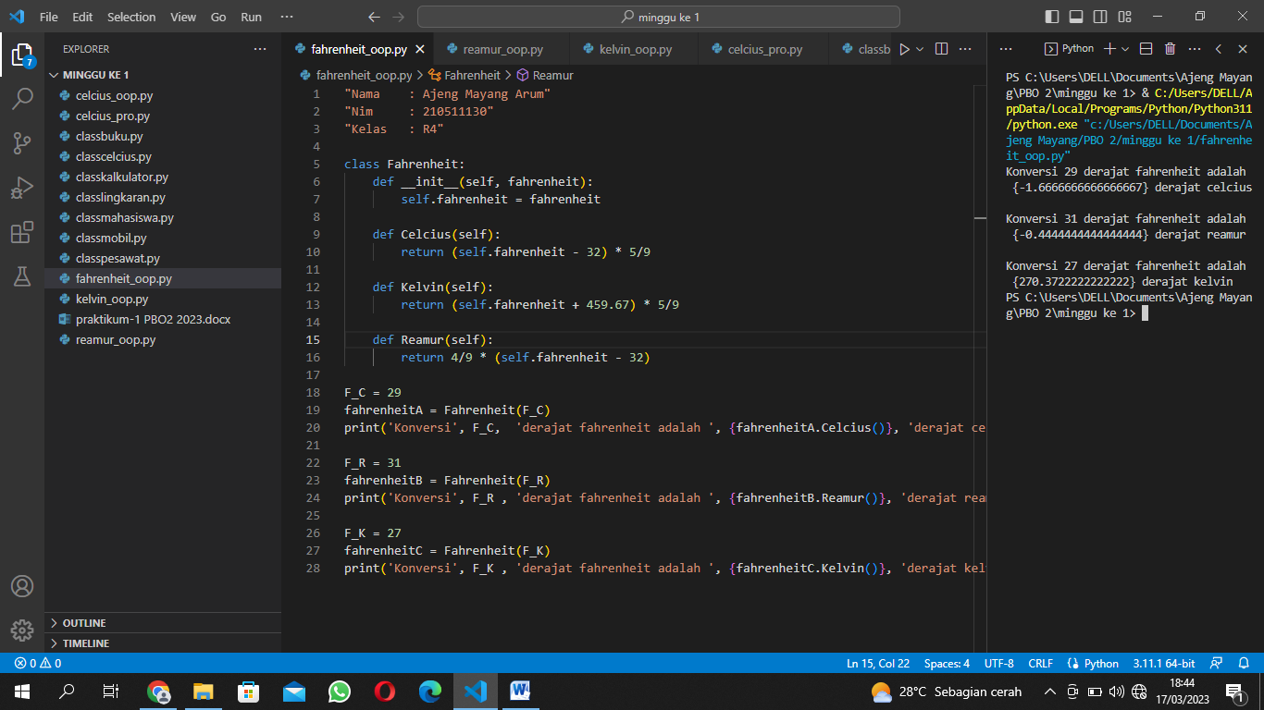

**Reamur**

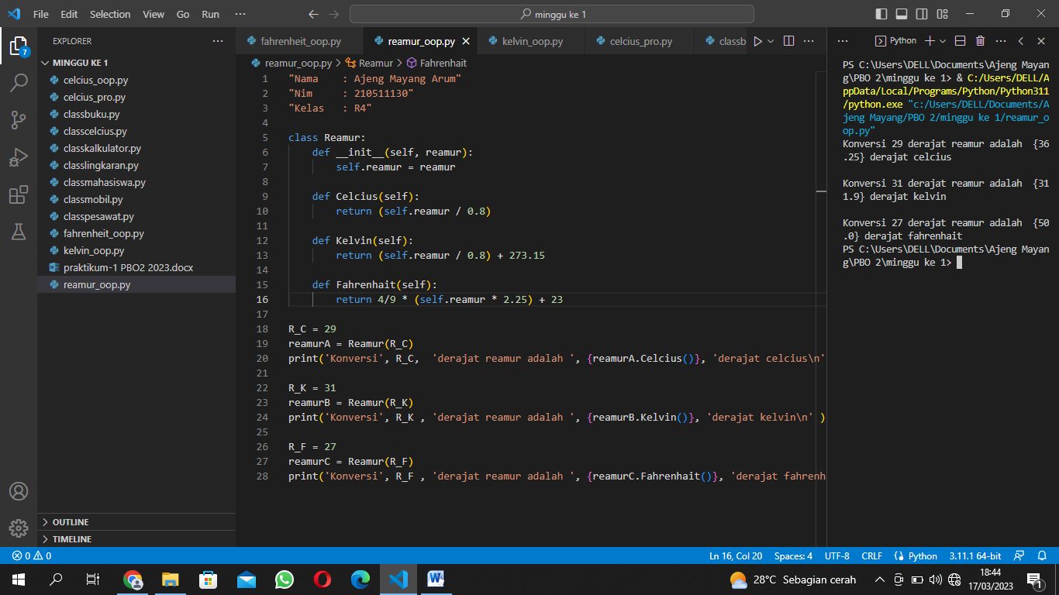

**Kelvin**

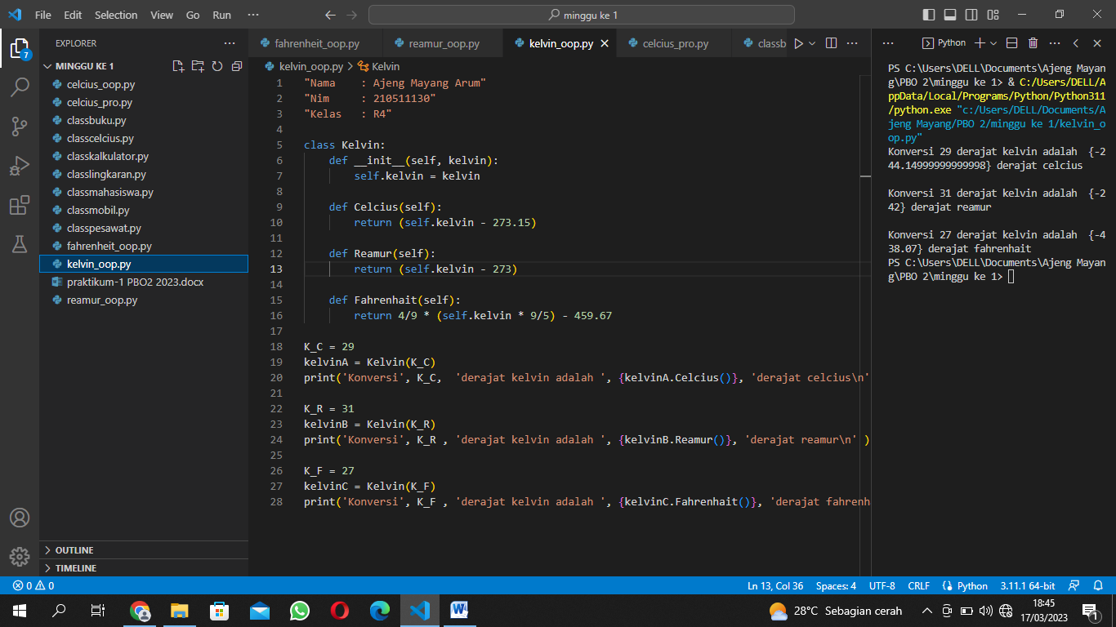

Link github : https://github.com/AjengMayang/PBO2_AjengMayang